Nuevo Modelo

Bizagi Modeler

Tabla de Contenidos

Nuevo Modelo 1

Bizagi Modeler 1

1 Diagrama 1 3

1.1 Formulario de demanda 4

1.1.1 Elementos del proceso 4

1.1.1.1 Inicio Simple 4



1.1.1.2 Crear usuario cliente 4



1.1.1.3 Generar recibo de pago 4



1.1.1.4 Recibir notificación pago realizado 4



1.1.1.5 Evento de Temporización 4



1.1.1.6 Generar reporte 4



1.1.1.7 Llenar formulario demanda 4



1.1.1.8 Notificar al administrador 4



1.1.1.9 El administrador: Asignar abogado al caso 4



1.1.1.10 Fin Simple 4



1.1.1.11 Notificar al administrador que no se pago a tiempo 4



1.1.1.12 Fin Simple 4



Diagrama 1

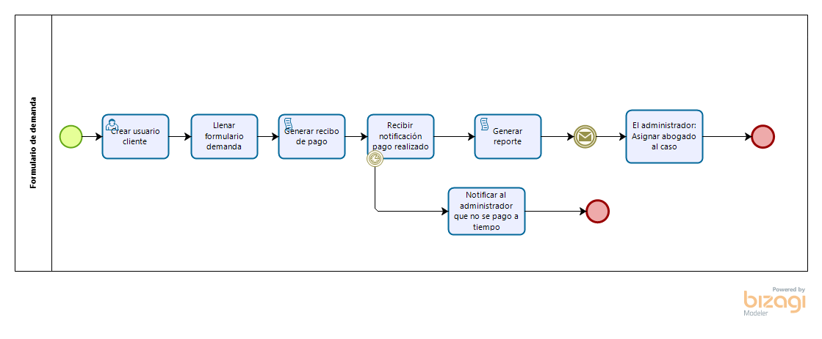

Versión:

1.0

Autor:

DULCE

Formulario de demanda

Elementos del proceso

Inicio Simple



Crear usuario cliente



Generar recibo de pago



Recibir notificación pago realizado



Evento de Temporización



Generar reporte



Llenar formulario demanda



Evento de Mensaje



El administrador: Asignar abogado al caso



Fin Simple



Notificar al administrador que no se pago a tiempo



Fin Simple

